KIRÁLY SÁNDOR BALÁZS
Vegyész
MSc, 3. félév
Debreceni Egyetem
Természettudományi és Technológiai Kar
Témavezető:
Dr. Kurtán Tibor
egyetemi docens, DE TTK

Knoevenagel-hetero-Diels-Alder reakciók kondenzált heterociklusok előállítására

Kulcsszavak: domino reakció; hetero Diel-Alder; O,N-heterociklusok
Tudományos diákköri munkám célkitűzése kromán és tetrahidrokinolin egységet tartalmazó kondenzált hexa- és heptaciklusok előállítása volt domino reakcióban.
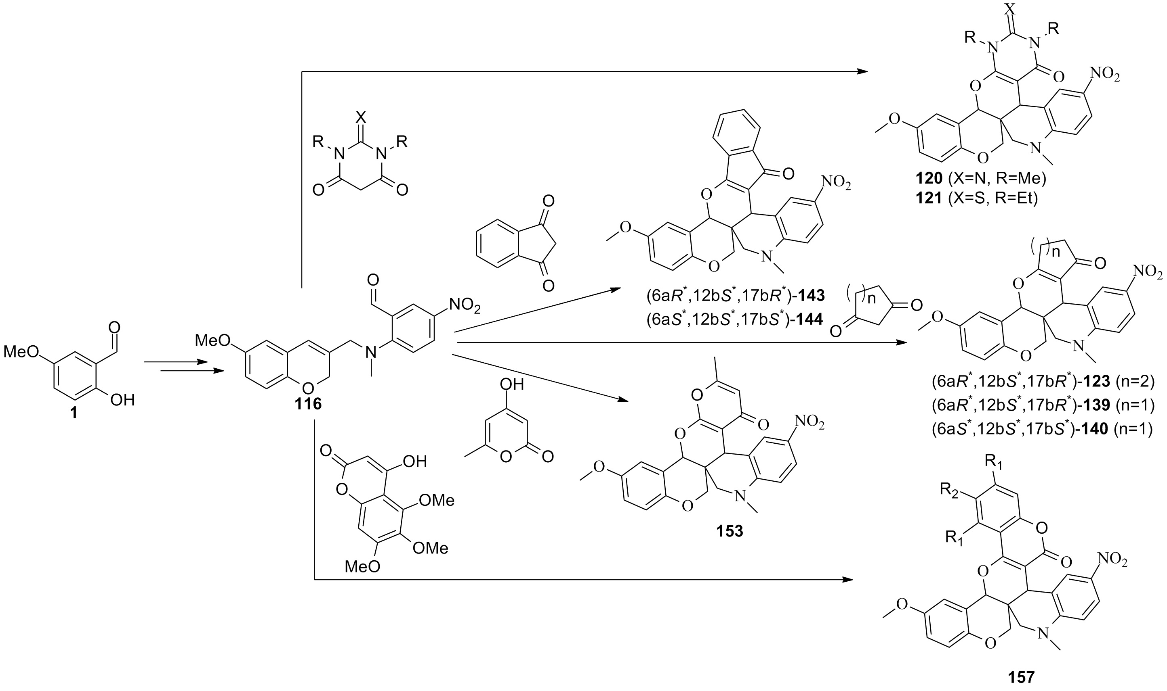
Ennek során az alábbi eredményeket értem el:
- 5-Metoxiszalicilaldehidből kiindulva 3 lépésben 50%-os összhozammal állítottam elő az akirális (2H)-kromén származékot, ami kiindulási anyagul használtam Knoevenagel-hetero Diels-Alder domino reakciókhoz 1,3-dikarbonil származékokkal.
- Gyűrűs 1,3-dikarbonil származékokkal reagáltatva a 116 származékot 11 új gyűrűrendszert tartalmazó kondenzált O,N heterociklust állítottam elő Knoevenagel-hetero Diels-Alder domino reakciókban.
- A hetero Diels-Alder reakció diasztereoszelektivitását NMR mérésekkel (NOESY és teljes jelhozzárendelés 2D-NMR technikákkal), királis HPLC, HPLC-ECD vizsgálatokkal és TDDFT-ECD számolással vizsgáltam, ami lehetővé tette a diasztereomer relatív konfigurációjának és az elválasztott enantiomerek abszolút konfigurációjának meghatározását.
- A cikloaddíciós lépésben 3 új kiralitáscentrum jön létre diasztereoszelektíven. 7 kovalens amin típusú és 4 nem kovalens TADDOL típusú királis nem racém organokatalizátort vizsgáltunk enantioszelektív organokatalitikus reakciókban. Számottevő enantioszelektivitást nem sikerült elérni, de L-prolinnal a diasztereoszelektivitás megváltozott.
- Colorectalis adenocarcinoma humán sejtvonalon vizsgáltuk az előállított vegyületek sejtosztódást gátló hatását, és a 123 származék 10 μM körüli IC₅₀ értéket mutatott az előzetes vizsgálatok alapján.

